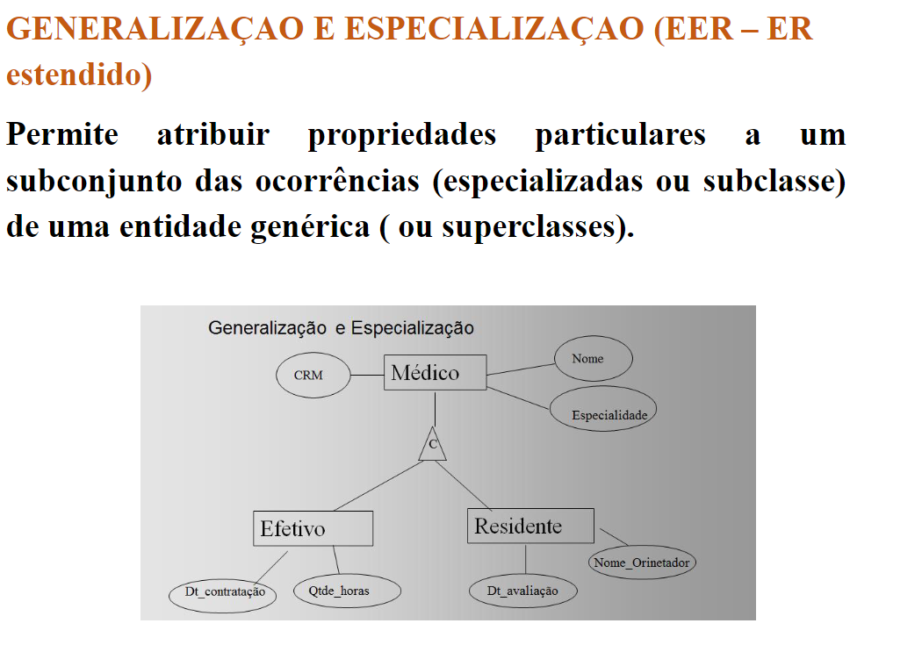

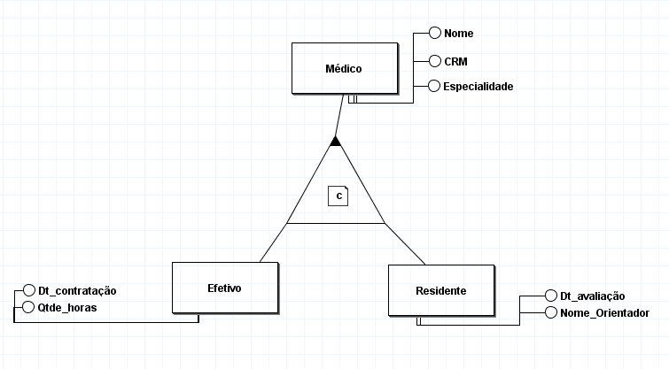
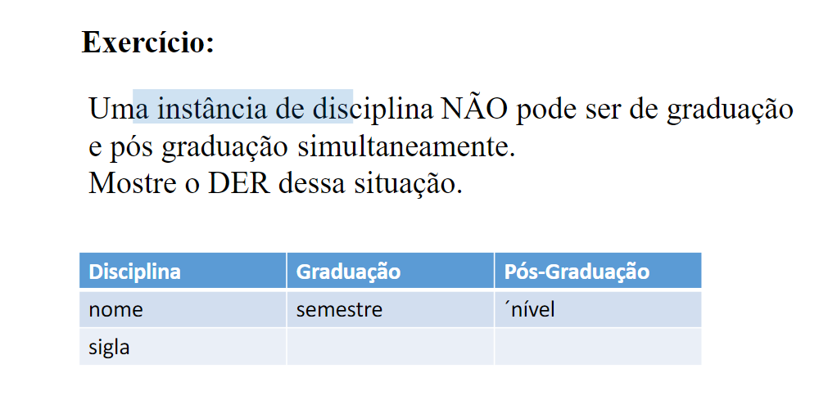
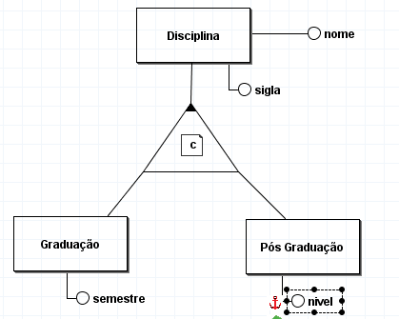

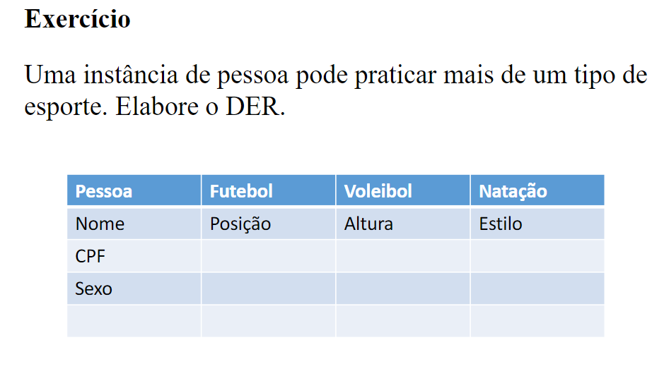
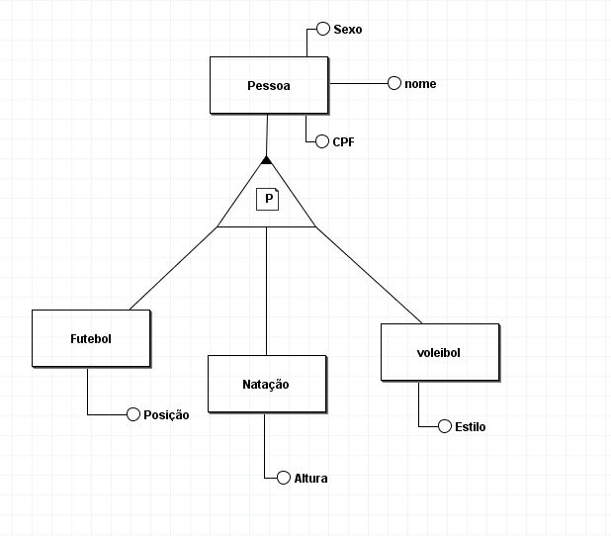

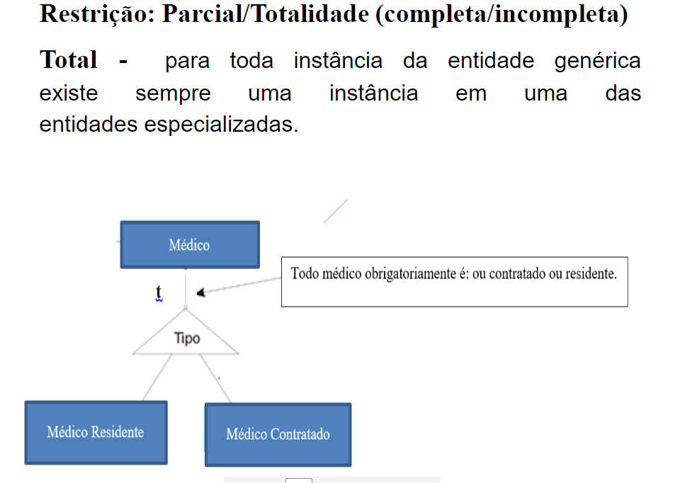

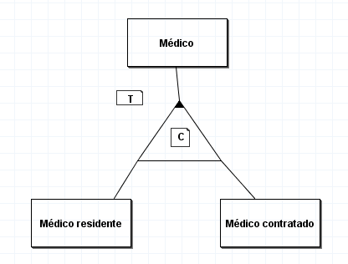

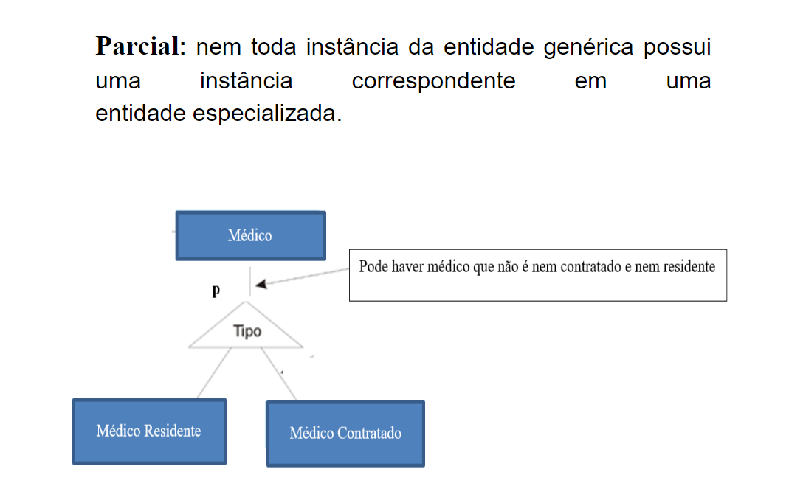
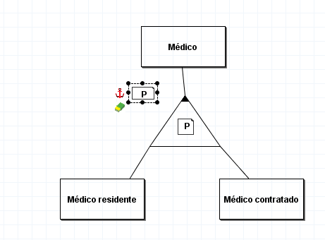

Justificativa: Os veículos tem uma relação de disjunção total. É total porque para veículos nessa demonstração só é citado carro ou caminhão se tivesse citado outro veículo no exercício eu colocaria parcial, e é disjunção pois carro não pode vir a se tornar caminhão e a replica também é verdade.

1-atributo simples
2-atributo chave
3-atributo chave
4-atributo multivalorados
5-atributo composto
6-atributo armazenados ou derivados

